Руководство пользователя: Adafruit VS1053 MP3/AAC/Ogg/MIDI/WAV Codec Breakout
Автор: Билл Эрл
Последнее обновление: 16 мая 2014 г., 16:15:17 (EDT)

📖 Содержание
- Обзор
- Сборка
  - Подготовка разъёмов
  - Установка платы
  - Пайка
- Начало работы — программное обеспечение VS1053
  - Простой аудиоплеер: подключение
    - Подготовка макетной платы
    - Подключение SPI и Reset
    - Подключение остальных цифровых сигналов
    - Подключение разъёма для наушников
    - Загрузка MP3-файлов
  - Пример скетча для простого аудиоплеера
  - Для Arduino Micro
- Аудиоподключения
- MIDI-подключения
  - Подготовка макетной платы
  - Настройка для работы в MIDI-режиме
  - Подключение разъёма для наушников
  - Пример MIDI-скетча
- GPIO (цифровые входы/выходы)
  - Базовое подключение
  - Добавление светодиодов
  - Запуск скетча player_gpiotest
- Запись в формате Ogg
  - Подключение для записи
    - Питание и земля
    - Основные SPI-подключения
    - Дополнительные управляющие сигналы
    - Кнопка Start/Stop (моментальная)
    - Схема электретного микрофона
    - Примечание о схемах микрофонов
  - Скетч для записи
  - Плагины
    - Для записи
    - Для воспроизведения
- Справочник по библиотеке
  - Класс Adafruit_VS1053_FilePlayer
    - Публичные методы
    - Публичные переменные-члены
  - Класс Adafruit_VS1053
    - Публичные методы
- Ссылки и загрузки
  - Библиотека
  - Техническая информация
  - Схемы для версии 2

🔍 Обзор
На изображении: плата v1.0 (сверху) и v2.0 (снизу)
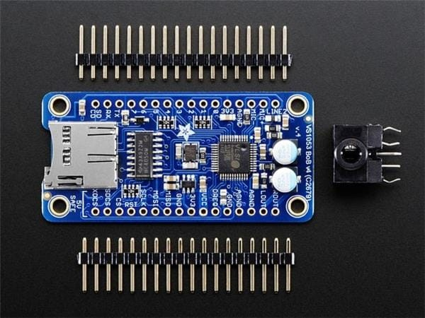
Эта плата-адаптер — идеальный спутник для чипа VLSI VS1053B DSP. VS1053 способен декодировать множество аудиоформатов: MP3, AAC, Ogg Vorbis, WMA, MIDI, FLAC, WAV (PCM и ADPCM). Он также может записывать аудио в форматах PCM (WAV) и сжатом Ogg Vorbis. Вы можете регулировать басы, высокие частоты и громкость цифровым способом.
Чип имеет 8 GPIO-пинов, которые можно использовать, например, для управления светодиодами или считывания состояния кнопок.
Вся функциональность реализована через лёгкий интерфейс SPI, что позволяет использовать его практически с любым микроконтроллером для воспроизведения аудио с SD-карты. Также существует специальный MIDI-режим: чип может принимать MIDI-данные со скоростью 31250 бод через UART и работать как синтезатор/барабанная машина с десятками встроенных эффектов и звуков.
Чип сам по себе сложен в пайке и требует дополнительных компонентов — именно поэтому мы создали эту идеальную плату-адаптер, совместимую с Arduino и другими микроконтроллерами, у которых недостаточно вычислительной мощности для декодирования MP3.
Плата достаточно узкая, чтобы поместиться на макетной плате, оставляя по одному ряду отверстий для подключения проводов.
На плате установлены стабилизаторы напряжения 3.3 В и 1.8 В, ферритовые бусины и аналоговые фильтры для качественного аналогового выхода. Есть вход для микрофона — можно подключить линейный вход или микрофон для записи сжатого аудио. Все 8 GPIO выведены на контакты и имеют встроенные подтягивающие резисторы 100 кОм на землю — просто подключите кнопку от GPIO к 3.3 В для активного уровня "высокий".
Так как многие пользователи используют 5 В микроконтроллеры (например, Arduino), все интерфейсные пины совместимы с 5 В благодаря встроенным преобразователям уровней — вы можете использовать плату как с 3 В, так и с 5 В питания/логики!
Плата поставляется полностью собранной и протестированной. Платы v1.0 комплектуются двумя электролитическими конденсаторами 100 мкФ для линейного выхода, а в v2.0 конденсаторы уже встроены в плату. Все комплекты включают штыревые разъёмы 0.1 дюйма для пайки и бонусный стерео разъём для наушников — очень удобно, когда нужно подключить наушники!

🔧 Сборка
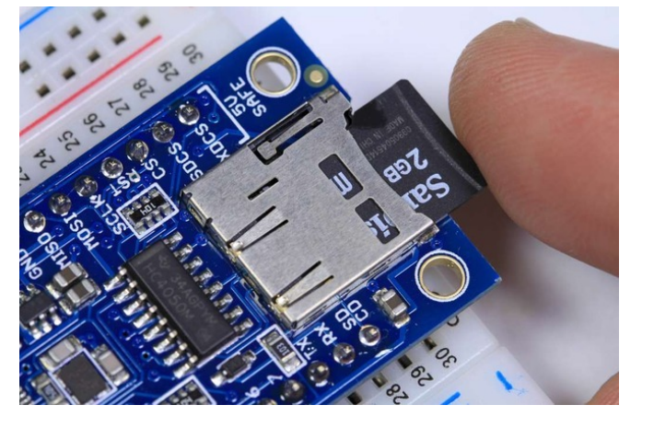
Плата поставляется со всеми SMD-компонентами, уже установленными и протестированными. Для использования на макетной плате рекомендуется установить прилагаемые штыревые разъёмы. Это простая процедура, занимающая всего несколько минут.
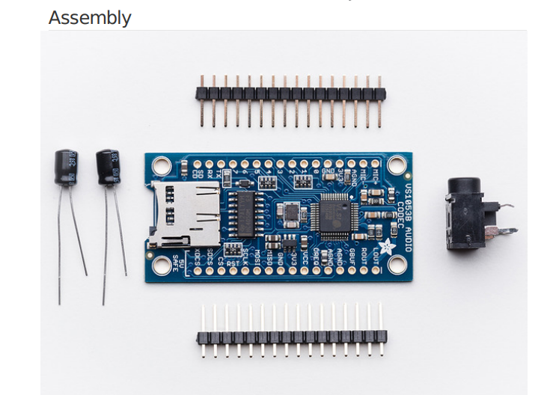
Сборка одинакова для плат v1 и v2, даже если они выглядят немного по-разному.

Подготовка разъёмов

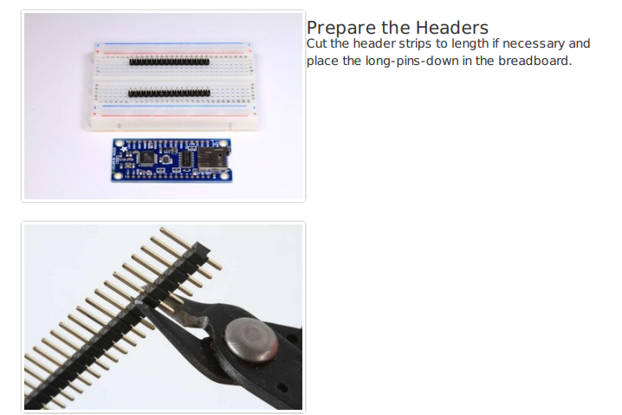
Обрежьте штыревые разъёмы до нужной длины и вставьте их длинными контактами вниз в макетную плату.

Установка платы
Поместите плату VS1053 на штыревые контакты.

Пайка
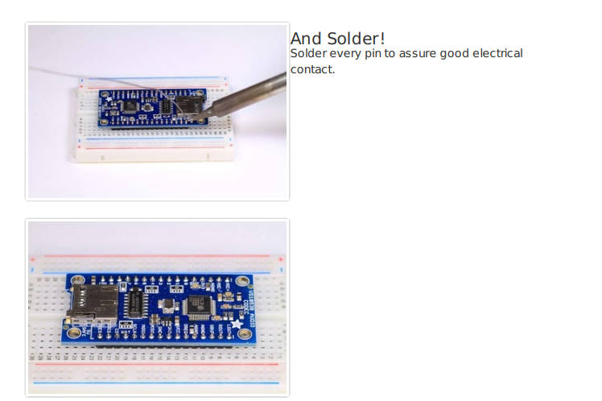
Припаяйте все контакты, чтобы обеспечить надёжное электрическое соединение.

💻 Начало работы — программное обеспечение VS1053
Для начала работы с VS1053 (любой версии) необходимо скачать библиотеку Adafruit VS1053:
🔗 Скачать библиотеку Adafruit VS1053
Скопируйте папку из архива в папку Libraries внутри папки вашего Arduino Sketchbook и переименуйте её в Adafruit_VS1053. Подробнее об установке библиотек для Arduino — в нашем подробном руководстве .

▶️ Простой аудиоплеер: подключение
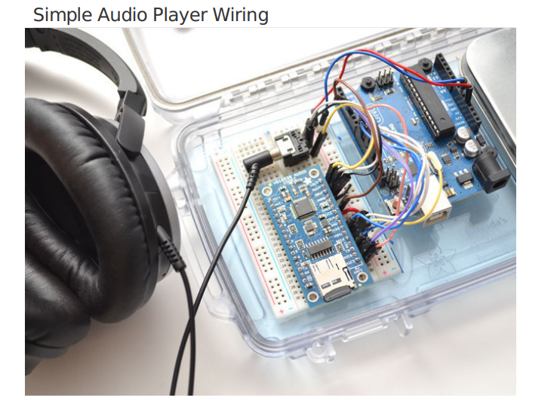
VS1053 можно настроить как простой аудиоплеер, управляемый Arduino. Arduino считывает данные с SD-карты на плате и воспроизводит их через кодек через SPI-интерфейс.
Эти шаги одинаковы для плат v1 и v2, даже если они выглядят немного по-разному.

Подготовка макетной платы
Поместите плату VS1053 на макетную плату, центрируя так, чтобы с каждой стороны оставался один ряд отверстий.
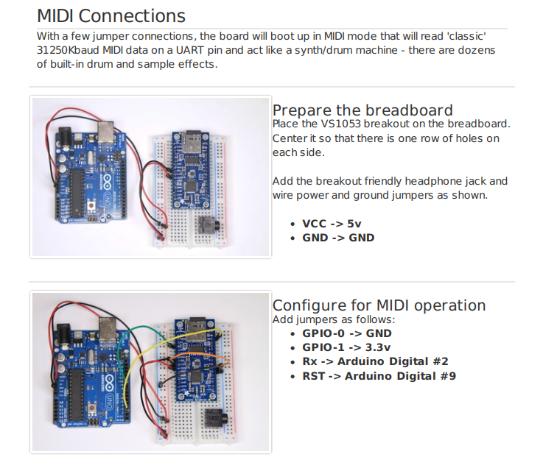
Добавьте разъём для наушников и подключите питание и землю:
- VCC → 5V
- GND → GND

Подключение SPI и Reset
Добавьте перемычки:
- CLK → Arduino #13 (для Mega — 52)
- MISO → Arduino #12 (для Mega — 50)
- MOSI → Arduino #11 (для Mega — 51)
- CS → Arduino #10
- RST → Arduino #9

Подключение остальных цифровых сигналов
Добавьте ещё перемычки:
- XDCS → Arduino #8
- SDCS → Arduino #4
- DREQ → Arduino #3
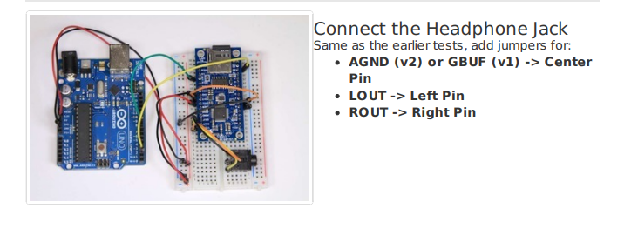

Подключение разъёма для наушников
Этот шаг зависит от версии платы:
- Для v2 (с круглыми серебристыми конденсаторами):
  - AGND → центральный (земляной) контакт
  - LOUT → левый контакт
  - ROUT → правый контакт
- Для v1 (без конденсаторов):
  - GBUF → центральный контакт
  - LOUT → левый контакт
  - ROUT → правый контакт
⚠️ Для v1: не используйте это подключение для активных колонок или линейного входа компьютера/стерео! Только для наушников!
Для v2: можно использовать для любых типов подключения без опасений.

Загрузка MP3-файлов
Скопируйте 2 MP3-файла на microSD-карту и назовите их track001.mp3 и track002.mp3 (это для теста — позже можно переименовать). Вставьте карту в слот на плате VS1053.
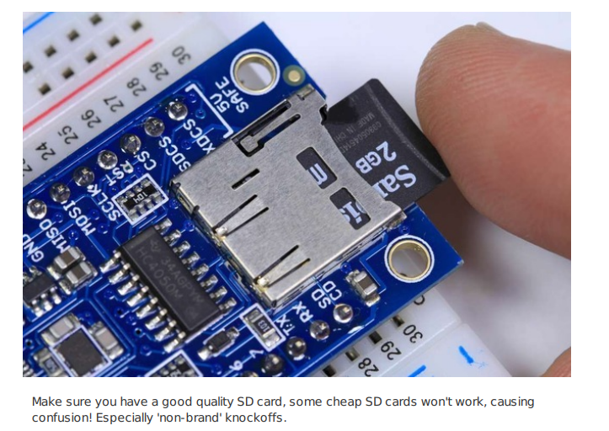
💡 Убедитесь, что используете качественную SD-карту — дешёвые или неименованные могут не работать, вызывая путаницу!

▶️ Пример скетча для простого аудиоплеера
Подключите Arduino к компьютеру через USB и подключите наушники к разъёму.
В Arduino IDE выберите:
Файл → Примеры → Adafruit_VS1053_Codec → player_simple
Вы должны услышать ваши MP3-файлы в наушниках.
Также можно запустить пример:
player_interrupts — он демонстрирует воспроизведение файлов в фоновом режиме с использованием прерываний. Это позволяет выполнять другие задачи в скетче, пока играет музыка.
В обоих примерах вы можете изменить имена файлов в коде, чтобы воспроизводить другие файлы, или расширить код для поиска файлов на SD-карте.

🎛️ Для Arduino Micro
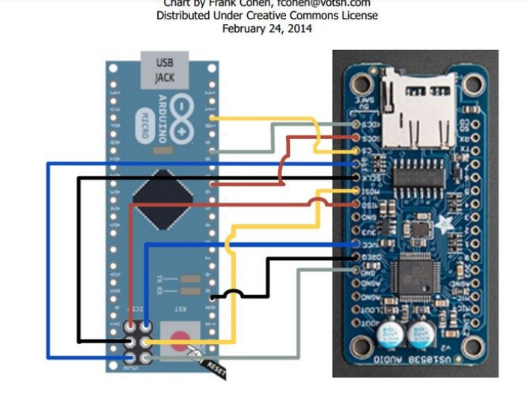
Фрэнк Коэн предоставил схему подключения для примера FilePlayer на Arduino Micro. Смотрите его схему и код здесь:
🔗 http://votsh.files.wordpress.com/2014/02/vs1053-arduino-micro-connections.pdf

🔊 Аудиоподключения
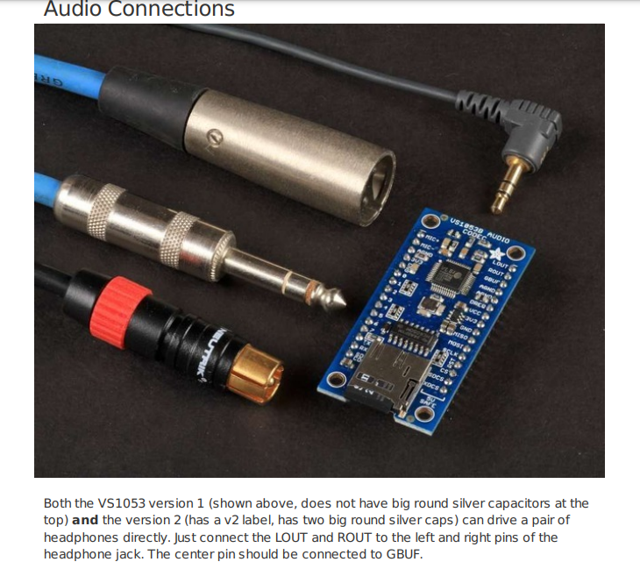
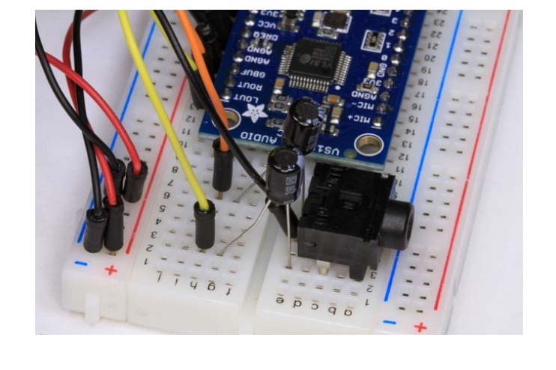
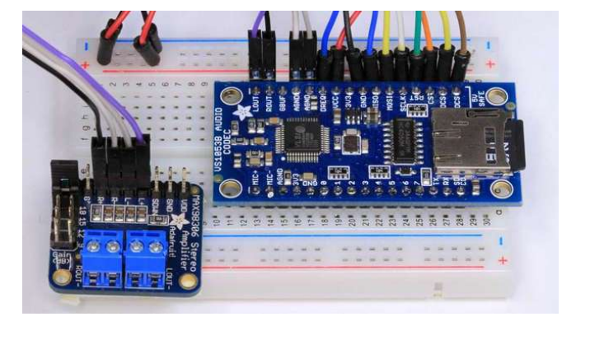
Обе версии платы (v1 и v2) могут напрямую управлять наушниками. Просто подключите LOUT и ROUT к левому и правому контактам разъёма, а центральный контакт — к GBUF (v1) или AGND (v2).
Обе версии также могут управлять устройствами с дифференциальным входом, например, нашим 3.7 Вт стерео усилителем класса D. Подключите LOUT и ROUT к L+ и R+, а L- и R- — к AGND.
Для v1 при подключении к активным колонкам/стерео ОБЯЗАТЕЛЬНО используйте прилагаемые конденсаторы!
Они полярные — длинный (положительный) вывод к LOUT/ROUT, короткий — к L/R входу устройства. Центральный контакт — к AGND.
Для v2 конденсаторы уже встроены — их можно не использовать.

🎹 MIDI-подключения
С помощью нескольких перемычек плата загружается в MIDI-режиме: принимает MIDI-данные (31250 бод) через UART и работает как синтезатор/барабанная машина.

Подготовка макетной платы
Как в предыдущем разделе: VCC → 5V, GND → GND, разъём для наушников.

Настройка для MIDI-режима
Добавьте перемычки:
- GPIO0 → GND
- GPIO1 → 3.3V
- Rx → Arduino Digital #2
- RST → Arduino Digital #9

Подключение разъёма для наушников
Как и раньше:
- AGND (v2) или GBUF (v1) → центральный контакт
- LOUT → левый контакт
- ROUT → правый контакт

Пример MIDI-скетча
Подключите Arduino к компьютеру, наушники — к разъёму.
В Arduino IDE выберите:
Файл → Примеры → Adafruit_VS1053_Codec → player_miditest
Вы услышите повторяющуюся восходящую гамму.

🔌 GPIO
VS1053 имеет 8 GPIO-пинов, которые можно читать и записывать через библиотеку. Скетч player_gpiotest демонстрирует это.
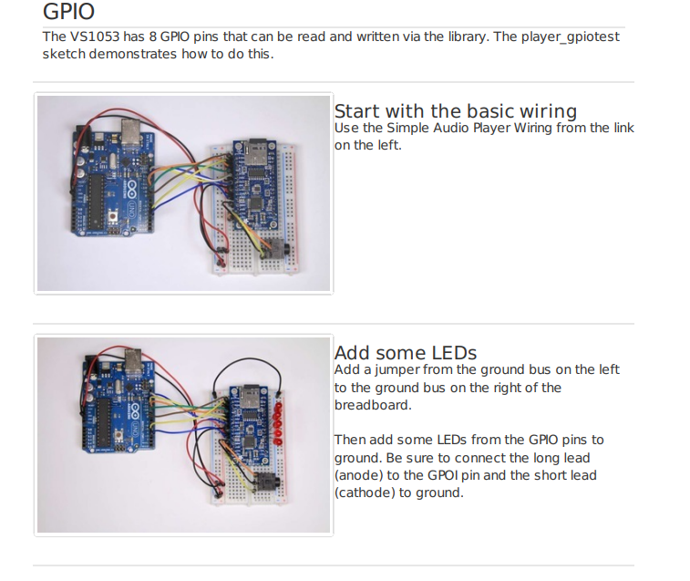

Базовое подключение
Используйте подключение, как в разделе "Простой аудиоплеер".

Добавление светодиодов
Подключите перемычку от левой земляной шины к правой. Затем подключите светодиоды от GPIO к земле (анод — к GPIO, катод — к GND).
💡 Строго говоря, для светодиода нужен токоограничивающий резистор. В этом примере светодиоды мигают кратковременно — опасности нет. Для постоянного использования добавьте резистор (подробнее — в нашем руководстве "All About LEDs").

Запуск скетча player_gpiotest
Выберите:
Файл → Примеры → Adafruit_VS1053 → player_gpiotest
При запуске вы услышите звуковой сигнал, затем светодиоды будут мигать по очереди. В Serial Monitor можно увидеть значения, записанные и считанные с GPIO.
⚠️ GPIO-пины НЕ совместимы с 5 В! Не подключайте к ним напряжения выше 3.3 В.

🎙️ Запись в формате Ogg
Скетч record_ogg превращает вашу плату VS1053 в устройство записи, создающее OGG-файлы на SD-карте в реальном времени.
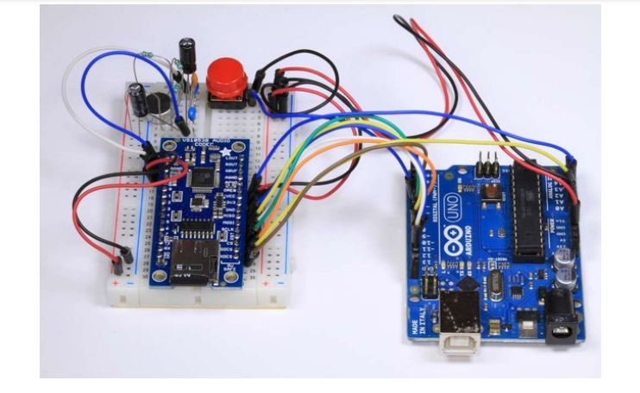

Подключение
Питание и земля:
- VCC → 5V
- GND → GND
Основные SPI-подключения:
- SCLK → Arduino #13
- MOSI → Arduino #11
- MISO → Arduino #12
- CS → Arduino #10
Дополнительные управляющие сигналы:
- SDCS → Arduino A0
- XDCS → Arduino #8
- RST → Arduino #9
- DREQ → Arduino A1
Кнопка Start/Stop (моментальная):
- От Arduino #7 к GND

Схема электретного микрофона
Схема основана на эталонной схеме (Рис. 3, стр. 13 даташита VS1053B). Обратите внимание: земля на схеме — аналоговая (AGND).
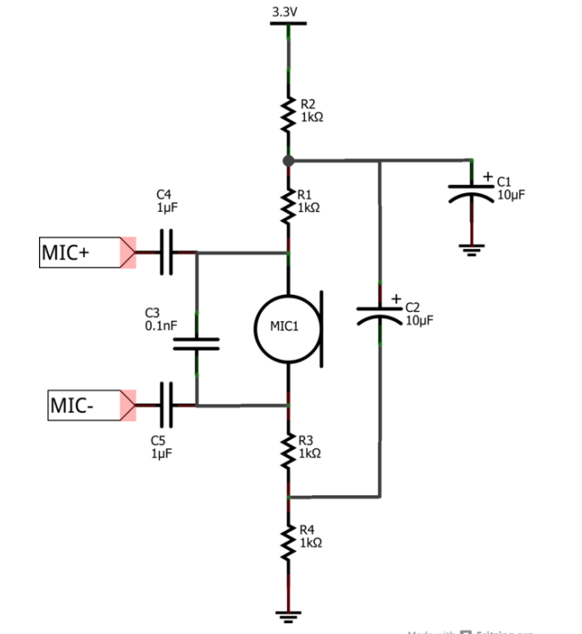
💡 Примечание о схемах микрофонов:
Микрофоны очень чувствительны и подвержены помехам (электрическим и акустическим). Схема на макетной плате вряд ли будет звучать хорошо. Для качественной записи следуйте рекомендациям из даташита и собирайте схему на печатной плате.

Скетч для записи
Подключите Arduino к компьютеру, наушники — к разъёму.
Выберите:
Файл → Примеры → Adafruit_VS1053_Codec → record_ogg

Плагины
Запись OGG не поддерживается чипом "из коробки" — для этого используется плагин. Бинарный файл плагина загружается с SD-карты при запуске.
- Для записи: нажмите кнопку Start/Stop — начнётся запись. Нажмите снова — запись остановится. Каждая запись сохраняется в отдельный .OGG файл.
- Для воспроизведения: используйте любой OGG-плеер на компьютере или воспроизведите через VS1053 в режиме простого аудиоплеера.

📚 Справочник по библиотеке

Класс Adafruit_VS1053_FilePlayer
Наследуется от Adafruit_VS1053, предоставляет высокоуровневые функции для воспроизведения файлов с SD-карты.

Публичные методы:
- Adafruit_VS1053_FilePlayer(...) — конструкторы (Software/Hardware SPI)
- boolean begin(void) — инициализация и сброс чипа
- boolean useInterrupt(uint8_t type) — выбор прерывания для фонового воспроизведения
- boolean startPlayingFile(char* trackname) — начать воспроизведение файла в фоне
- boolean playFullFile(char* trackname) — воспроизвести файл полностью (блокирующая функция)

Публичные переменные:
- File currentTrack — текущий воспроизводимый файл
- boolean playingMusic — true, если идёт воспроизведение

Класс Adafruit_VS1053
Реализует базовый интерфейс к функциональности VS1053.

Публичные методы:
- Конструкторы (Software/Hardware SPI)
- uint8_t begin(void) — инициализация SPI и сброс
- void reset(void) — аппаратный сброс
- void softReset(void) — программный сброс
- uint16_t sciRead(uint8_t addr) — чтение регистра
- void sciWrite(uint8_t addr, uint16_t data) — запись в регистр
- void sineTest(...) — тестовый синусоидальный сигнал
- void setVolume(...) — установка громкости
- void dumpRegs() — вывод регистров в Serial
- void playData(...) — воспроизведение буфера
- boolean readyForData() — готов ли к приёму данных
- void applyPatch(...) — применение патча
- uint16_t loadPlugin(char* fn) — загрузка плагина
- GPIO_digitalWrite/Read/... — управление GPIO
- prepareRecordOgg(...) — подготовка к записи OGG
- startRecordOgg(...) — начало записи
- stopRecordOgg() — остановка записи
- recordedWordsWaiting() — количество записанных слов в буфере
- recordedReadWord() — чтение слова из буфера

🔗 Ссылки и загрузки
- Библиотека: Adafruit VS1053 Library
- Техническая информация:
  - VS1053B Datasheet
  - Детали кодировщика Ogg Vorbis
  - Примечание по подключению аналоговых выходов
- Размеры: 27.72 мм x 58.08 мм (1.09" x 2.28")
- Схемы для v2 — прилагаются в оригинале.

